Начальная страница <- Сервис / Отчеты

Отчет «Действия с документами»
Отчет «Действия с документами» позволяется получить информацию о том, какие пользователи с какими документами какие действия выполняли. Лог ведется в рамках механизма «Контроля действий с документами», который запускается константой «Контролировать действия с документами». Настройка списка действий с документами, которые система будет отслеживать в автоматическом режиме задаются в форме «Настройки контроля действий с документами».
Отчет вызывается из группы «Отчеты» раздела «Сервис». Отчет виден при заданной константе «Контролировать действия с документами».
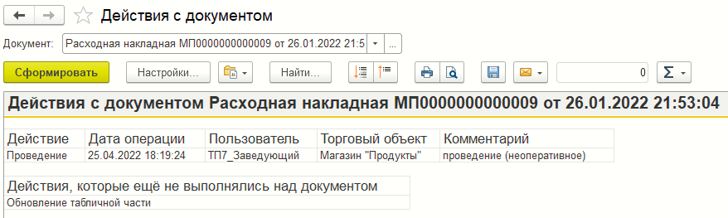Форма отчета «Действия с документами»
В шапке отчета необходимо указать конкретный документ, по которому формируется отчет о действиях с документом. Для этого в форме «Выбор типа данных» указывается тип контролируемого документа. Открывается форма списка указанного документа, где следует указать конкретный документ, по которому будет сформирован отчет.
Нажатием кнопки «Сформировать» отчет о действиях с документом формируется.
Пример. На показанном выше скрин-шоте представлен отчет по документу «Расходная накладная».
В форме «Настройки контроля действий с документами» задан контроль действий «Обновление табличной части» и «Проведение» у документов «Расходная накладная».
В отчете показано, что документ от МП0..09 был перепроведен, а изменения в табличную часть документа не вносились.

